DOMANDA DI ADESIONE

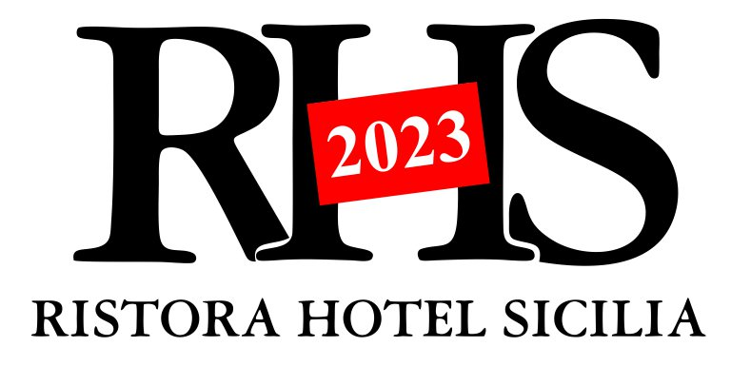
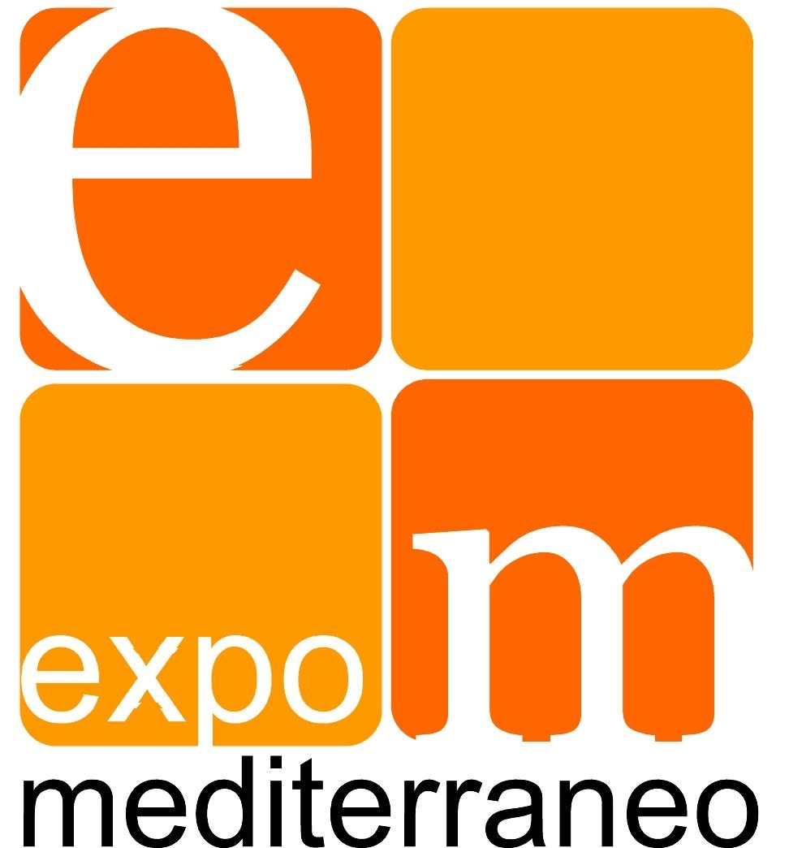
ENTE ORGANIZZATORE
Expò Mediterraneo – Sistema Confcommercio Catania
Via Mandrà 8 – 95124 – Catania
Info line +39 095 7310711Int. 4
Fax +39 095 351253 - +39 095 5184394
info@expomediterraneo.it – P.I. / C.F. 03732560879
Iban: IT 14P 01030 16910 000000426794

CHIEDE
di essere ammessa in qualità di azienda espositrice alla manifestazione fieristica solo per operatori
RISTORA HOTEL SICILIA – 12 / 15 Novembre 2023 – SICILIA FIERA Pad. B1-B2-B3 – Misterbianco/ Catania
La Ditta Referente

Indirizzo

Nr.
CAP 99999900389009003890038
Comune
Prov.
Tel.

Fax
Cell.
C.F.
Partita Iva
Sito internet
E-mail
Pec SDI

Settore merceologico:

Data __________________________ Timbro e firma __________________________________

